Пансионат «Профессорский уголок 1» ВЕРНУТЬСЯ НА САЙТ ПРОФУГОЛОК.РФ
Недалеко от территории центра отдыха «Профессорский уголок» находится филиал – пансионат «Профессорский уголок 1». На его базе ежегодно проводятся международные симпозиумы, конгрессы, семинары, совещания с участием более 20 стран мира. Здесь отдыхают и укрепляют здоровье ученые со всего мира.
К услугам гостей пансионата «Профессорский уголок 1» в Алуште:
- уютные номера различной категории,
- медицинский центр, включая зал тренажеров и лечебной физкультуры за доп.плату
- столовая и кафе,
- многофункциональная спортивная площадка размер 20х25 м
- 2 открытых корта
- 2 теннисных стола
- летняя танцплощадка
- детская площадка и игровая комната
- библиотека
- киноконцертный и конференц-залы
- бесплатная автостоянка
- огромный собственный парк на берегу Чёрного моря (территория 5,7 га)
- благоустроенный собственный пляж.
Отдыхающим предоставляется широкий выбор экскурсий по Крыму за доп.плату
И конечно, ежедневные развлекательные программы для детей и взрослых.
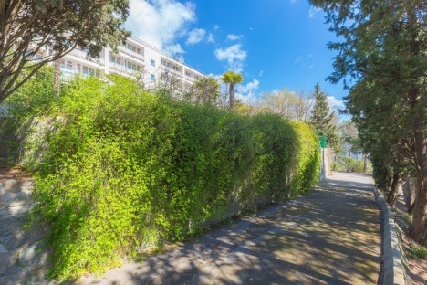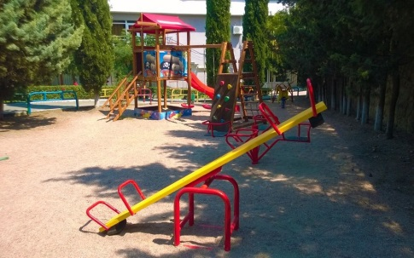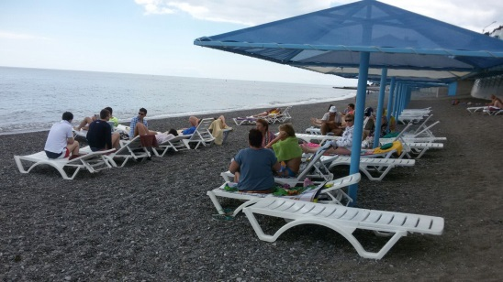
НОМЕРА:
1-местный "эконом " с частичными удобствами
Однокомнатные одноместные номера с односпальными кроватями. В номере стандартный набор мебели, умывальник, холодильник, телевизор, балкон. Туалет на этаже, wi-fi, душ в корпусе. С балкона открывается вид на море или парк пансионата и горы.
периоды | 01.06-15.06 | 16.06- 30.06 | 01.07-31.08 | 01.09-20.09 | 21.09-30.09
номера/тип питания | Без пит | Без пит | Без пит | Без пит | Без пит
1-местный "эконом " с частичными удобствами, цены указаны в рублях, за одного человека.
1 взрослый | 700 | 800 | 900 | 800 | 600
1 взрослый на допместе | 500 | 600 | 700 | 600 | 400
1 ребенок (4-14) на доп месте | 300 | 400 | 500 | 400 | 250
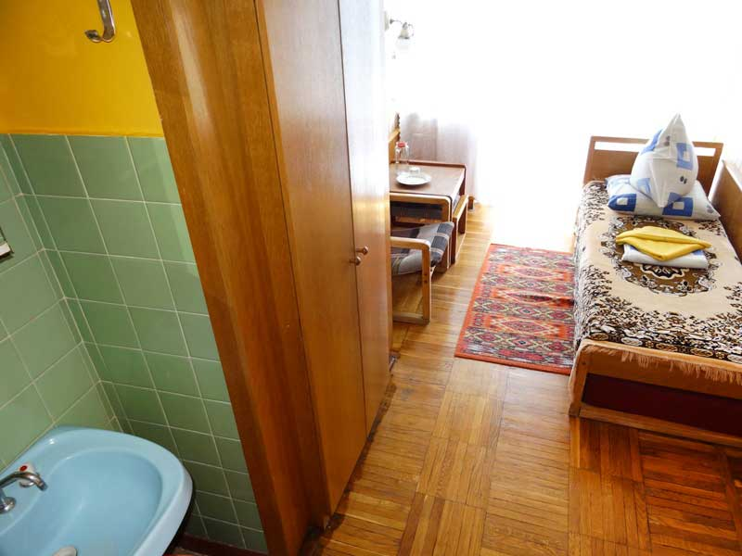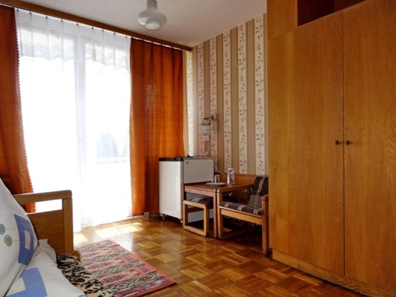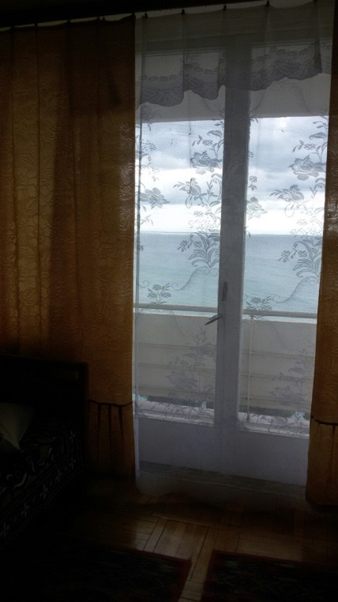
2-местный "эконом " с частичными удобствами
Однокомнатные одноместные номера с односпальными кроватями. В номере стандартный набор мебели, умывальник, холодильник, телевизор, балкон. Туалет на этаже, wi-fi, душ в корпусе. С балкона открывается вид на море или парк пансионата и горы.
периоды | 01.06-15.06 | 16.06- 30.06 | 01.07-31.08 | 01.09-20.09 | 21.09-30.09
номера/тип питания | Без пит | Без пит | Без пит | Без пит | Без пит
2-местный "эконом " с частичными удобствами, цены указаны в рублях, за одного человека.
1 взрослый | 600 | 650 | 800 | 650 | 500
1 ребенок (4-14) на основном месте | 500 | 500 | 600 | 500 | 400
1 взрослый на допместе | 400 | 450 | 650 | 450 | 350
1 ребенок (4-14) на доп месте | 300 | 300 | 400 | 300 | 200

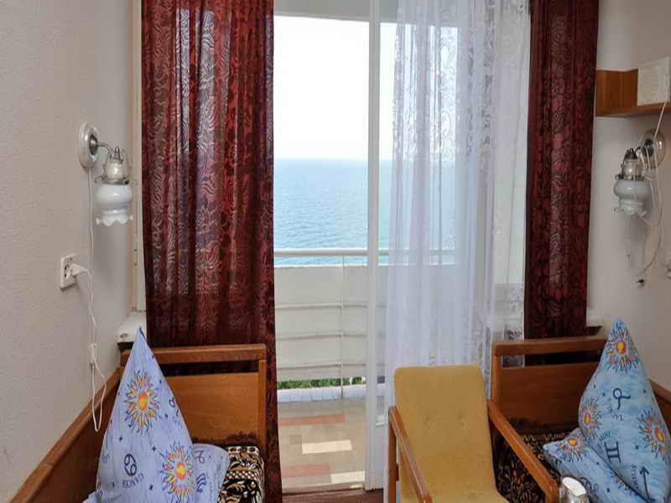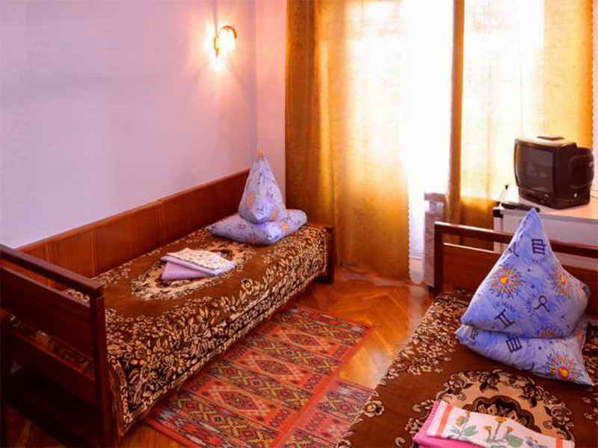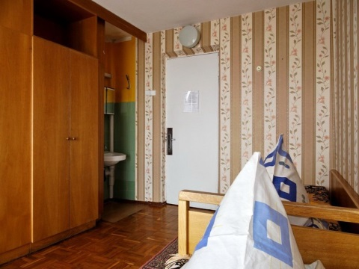

3-местный "стандарт"
Стандарт - Однокомнатные 3-х местные номера с односпальными кроватями. В номере стандартный набор мебели, телевизор, холодильник, с/у (душ, туалет, умывальник), балкон. Wi-fi в корпусе С балкона открывается вид на парк пансионата и горы.
периоды | 01.06-15.06 | 16.06- 30.06 | 01.07-31.08 | 01.09-20.09 | 21.09-30.09
номера/тип питания | Без пит | Без пит | Без пит | Без пит | Без пит
3-местный "стандарт", цены указаны в рублях, за одного человека.
1 взрослый | 800 | 900 | 1000 | 900 | 700
1 ребенок (4-14) на основном месте | 600 | 700 | 850 | 700 | 550
1 взрослый на допместе | 500 | 600 | 750 | 600 | 500
1 ребенок (4-14) на доп месте | 350 | 450 | 500 | 450 | 350

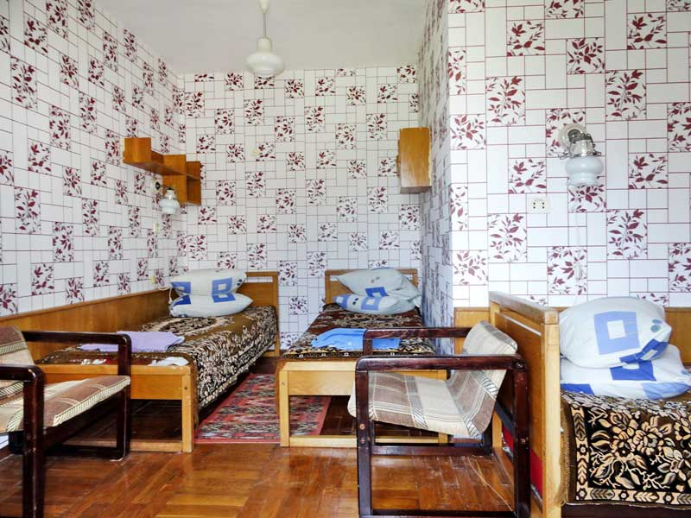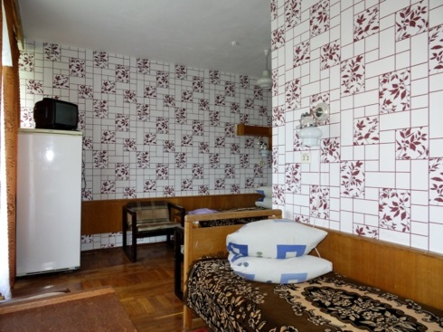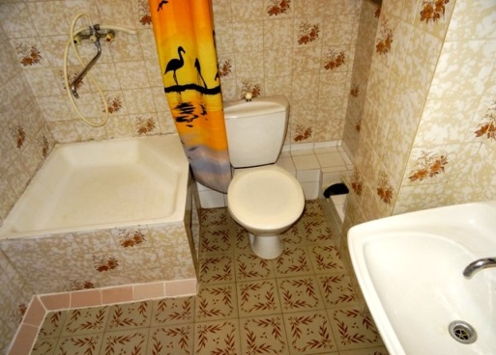

- Дети до 4-х лет не принимаются.
- Проживание с животными запрещено.
- Для групп действуют спец цены.
- Дополнительно:
Цена питания: Завтрак –550 рублей (шведский стол (от 50-ти человек, при меньшем количестве - расширенный комплекс), обед (заказное меню) -450 рублей, ужин (заказное меню) – 350 рублей
- Расчетный час: 12.00 заезд, 10.00 выезд.
- Досрочный заезд после 19:00 предыдущего дня +50% от стоимости проживания за сутки
- Заселение по документам: паспорт, для детей до 14 лет - свидетельство о рождении, договор на бронирование или тур путевка (ваучер) от агентства, для детей – справка об эпид окружении.
- Мы работаем с 1 июня по 30 сентября 2020 г.

Кнопка : Забронировать номер

